|  |  |
| --- | --- |
| **Gerb-BMSTU_01** | **Министерство науки и высшего образования Российской Федерации**  Калужский филиал  федерального государственного бюджетного  образовательного учреждения высшего образования  ***«Московский государственный технический университет имени Н.Э. Баумана (национальный исследовательский университет)»***  ***(КФ МГТУ им. Н.Э. Баумана)*** |

**ФАКУЛЬТЕТ** \_ ***ИУ-КФ «Информатика и управление»\_\_\_\_\_\_\_\_\_***

**КАФЕДРА** \_\_ ***ИУ5-КФ «Системы обработки информации»***

**РАСЧЕТНО-ПОЯСНИТЕЛЬНАЯ ЗАПИСКА**

**к курсовому проекту на тему:**

Разработка базы данных и программного приложения для управления кинотеатрами города

по дисциплине **Базы данных**

Студент гр.\_\_\_\_\_\_\_\_\_\_\_ \_\_\_\_\_\_\_\_\_\_\_\_\_\_\_\_\_ (\_\_\_\_\_\_\_\_\_\_\_\_\_\_\_\_\_\_\_\_\_)

(подпись) (Ф.И.О.)

Руководитель \_\_\_\_\_\_\_\_\_\_\_\_\_\_\_\_\_ (\_\_\_\_\_\_\_\_\_\_\_\_\_\_\_\_\_\_\_\_\_)

(подпись) (Ф.И.О.)

Оценка руководителя \_\_\_\_\_ баллов \_\_\_\_\_\_\_\_\_\_\_

30-50 (дата)

Оценка защиты \_\_\_\_\_ баллов \_\_\_\_\_\_\_\_\_\_\_

30-50 (дата)

Оценка проекта \_\_\_\_\_ баллов \_\_\_\_\_\_\_\_\_\_\_\_\_\_\_\_\_\_

(оценка по пятибалльной шкале)

Комиссия: \_\_\_\_\_\_\_\_\_\_\_\_\_\_\_\_\_ (\_\_\_\_\_\_\_\_\_\_\_\_\_\_\_\_\_\_\_\_\_)

(подпись) (Ф.И.О.)

\_\_\_\_\_\_\_\_\_\_\_\_\_\_\_\_\_ (\_\_\_\_\_\_\_\_\_\_\_\_\_\_\_\_\_\_\_\_\_)

(подпись) (Ф.И.О.)

\_\_\_\_\_\_\_\_\_\_\_\_\_\_\_\_\_ (\_\_\_\_\_\_\_\_\_\_\_\_\_\_\_\_\_\_\_\_\_)

(подпись) (Ф.И.О.)

Калуга, 20 \_\_\_

Калужский филиал   
федерального государственного бюджетного образовательного учреждения высшего образования

***«Московский государственный технический университет имени Н.Э. Баумана (национальный исследовательский университет)»   
(КФ МГТУ им. Н.Э. Баумана)***

УТВЕРЖДАЮ

Заведующий кафедрой **\_\_ИУ5-КФ\_\_\_**

\_\_\_\_\_\_\_\_\_\_\_(Вершинин Е.В.)

«\_\_\_\_»\_\_\_\_\_\_\_\_\_\_\_\_\_\_\_\_\_\_\_2019г.

**ЗАДАНИЕ**

**на выполнение курсового проекта**

по дисциплине **Базы данных**

Студент\_\_\_\_\_\_\_\_\_\_\_\_\_\_\_\_\_\_\_\_\_\_\_\_\_\_\_\_\_\_\_\_\_\_\_\_\_\_\_\_\_\_\_\_\_\_\_\_\_\_\_\_\_\_\_\_\_\_\_

(фамилия, инициалы, индекс группы)

Руководитель\_\_\_\_\_\_\_\_\_\_\_\_\_\_\_\_\_\_\_\_\_\_\_\_\_\_\_\_\_\_\_\_\_\_\_\_\_\_\_\_\_\_\_\_\_\_\_\_\_\_\_\_\_\_\_\_

(фамилия, инициалы)

График выполнения проекта: 25% к\_4\_нед., 50% к\_7\_нед., 75% к\_10\_нед., 100% к\_14\_нед.

***1. Тема курсового проекта***

*Разработка базы данных и программного приложения для управления кинотеатрами города*

***2. Техническое задание***

*Создание программы, позволяющей контролировать деятельность кинотеатров города.. Возможность вносить изменения в информацию о кинотеатрах, залах, фильмах, актерах, жанрах и сеансах.*

\_\_\_\_\_\_\_\_\_\_\_\_\_\_\_\_\_\_\_\_\_\_\_\_\_\_\_\_\_\_\_\_\_\_\_\_\_\_\_\_\_\_\_\_\_\_\_\_\_\_\_\_\_\_\_\_\_\_\_\_\_\_\_\_\_\_\_\_\_\_\_\_\_\_\_\_\_\_\_\_

***3. Оформление курсового проекта***

3.1. Расчетно-пояснительная записка на\_\_\_\_\_\_\_\_ листах формата А4.

3.2. Перечень графического материала КП (плакаты, схемы, чертежи и т.п.)\_\_\_\_\_\_\_\_\_\_\_\_\_\_\_

\_\_\_\_\_\_\_\_\_\_\_\_\_\_\_\_\_\_\_\_\_\_\_\_\_\_\_\_\_\_\_\_\_\_\_\_\_\_\_\_\_\_\_\_\_\_\_\_\_\_\_\_\_\_\_\_\_\_\_\_\_\_\_\_\_\_\_\_\_\_\_\_\_\_\_\_\_\_\_\_

\_\_\_\_\_\_\_\_\_\_\_\_\_\_\_\_\_\_\_\_\_\_\_\_\_\_\_\_\_\_\_\_\_\_\_\_\_\_\_\_\_\_\_\_\_\_\_\_\_\_\_\_\_\_\_\_\_\_\_\_\_\_\_\_\_\_\_\_\_\_\_\_\_\_\_\_\_\_\_\_

\_\_\_\_\_\_\_\_\_\_\_\_\_\_\_\_\_\_\_\_\_\_\_\_\_\_\_\_\_\_\_\_\_\_\_\_\_\_\_\_\_\_\_\_\_\_\_\_\_\_\_\_\_\_\_\_\_\_\_\_\_\_\_\_\_\_\_\_\_\_\_\_\_\_\_\_\_\_\_\_

Дата выдачи задания «\_\_\_\_\_»\_\_\_\_\_\_\_\_\_\_\_\_\_\_\_\_\_\_\_20\_\_г.

Руководитель курсового проекта \_\_\_\_\_\_\_\_\_\_\_\_\_\_\_\_\_\_\_\_\_\_\_\_\_/\_\_\_\_\_\_\_\_\_\_\_\_\_\_\_\_\_\_\_\_/

(подпись) (Ф.И.О.)

Задание получил\_\_\_\_\_\_\_\_\_\_\_\_\_\_/\_\_\_\_\_\_\_\_\_\_\_\_\_\_\_\_\_\_\_\_\_\_/ «\_\_\_\_\_»\_\_\_\_\_\_\_\_\_\_2019\_г.

(подпись) (Ф.И.О.)

Примечание:

Задание оформляется в двух экземплярах: один выдается студенту, второй хранится на кафедре.

**Содержание**

[1.Введение 5](#_Toc4258777)

[2. Техническое задание 5](#_Toc4258778)

[2.1 Общие сведения 5](#_Toc4258779)

[2.1.1 Наименование 5](#_Toc4258780)

[2.1.2 Заказчик 5](#_Toc4258781)

[2.1.3 Исполнитель 5](#_Toc4258782)

[2.1.4 Плановые сроки 5](#_Toc4258783)

[2.1.5 Порядок оформления и предъявления заказчику результатов работ по созданию системы 6](#_Toc4258784)

[2.2.1 Назначение системы 6](#_Toc4258785)

[2.2.2 Цели создания системы 6](#_Toc4258786)

[2.3 Характеристика объекта автоматизации 6](#_Toc4258787)

[2.3.1 Краткие сведения об объекте автоматизации 6](#_Toc4258788)

[2.4 Требования к системе 6](#_Toc4258789)

[2.4.1 Требования к функциям (задачам), выполняемым системой 6](#_Toc4258790)

[2.5 Порядок контроля и приёмки системы 7](#_Toc4258791)

[2.5.1 Методы испытания системы 7](#_Toc4258792)

[2.5.2 Общие требования к приёмке работ по стадиям 7](#_Toc4258793)

[2.6 Состав и содержание работ по созданию и развитию системы 7](#_Toc4258794)

[2.7 Требования к документированию 8](#_Toc4258795)

[3. Исследовательская часть 8](#_Toc4258796)

[3.1 Постановка задачи проектирования. 8](#_Toc4258797)

[3.2 Описание предметной области. 8](#_Toc4258798)

[3.3 Перечень реализуемых функций. 8](#_Toc4258799)

[3.4 Анализ аналогов. 9](#_Toc4258800)

[3.5 Перечень задач, подлежащих решению в процессе разработки. 9](#_Toc4258801)

[3.6 Обоснование выбора инструментов и платформы для разработки. 10](#_Toc4258802)

[4. Проектно-конструкторская часть 11](#_Toc4258803)

[4.1 Разработка структуры приложения. 11](#_Toc4258804)

[4.2 Логическая и концептуальная схемы баз данных. 12](#_Toc4258805)

[4.3 Разработка интерфейса взаимодействия пользователя с системой. 14](#_Toc4258806)

[4.4 Разработка архитектуры приложения. 23](#_Toc4258807)

[5. Проектно-технологическая часть 24](#_Toc4258808)

[5.1 Порядок развёртывания системы. 24](#_Toc4258809)

[Заключение 24](#_Toc4258810)

[Список используемой литературы 25](#_Toc4258811)

1.Введение

База данных кинотеатров города представляет собой информационную БД. Имеется возможность вносить изменения в информацию о кинотеатрах, залах, фильмах, актерах, жанрах и сеансах.

Целью данной работы является разработка базы данных и программного приложения для редактирования и управления базой данных сеансов кинотеатров на языке C#.

Для достижения поставленной цели были сформированы следующие задачи:

1. Изучить и проанализировать выбранную предметную область;
2. Составить план разработки и определить функционал системы, реализация которого возможна в рамках курсовой работы;
3. Изучить и разработать необходимые алгоритмы для решения поставленных задач.

2. Техническое задание

2.1 Общие сведения

2.1.1 Наименование

«Система управления базой данных кинотеатров города»

2.1.2 Заказчик

КФ МГТУ им. Н.Э.Баумана

2.1.3 Исполнитель

Студент КФ МГТУ им. Н.Э. Баумана Гришин Никита Сергеевич группа САПР.Б-52

2.1.4 Плановые сроки

Плановые сроки по созданию системы: начало работ - 14 сентября 2019 года, окончание работ – 1 декабря 2019 года.

2.1.5 Порядок оформления и предъявления заказчику результатов работ по созданию системы

По мере выполнения работы результаты загружаются на сервис GitHub по адресу https://github.com/NIKITGREEN/Kinoteatr, где заказчик может следить за выполнением работ и вносить коррективы, а также презентуются в личных встречах с заказчиком.

**2.2 Назначение и цели создания системы**

2.2.1 Назначение системы

Разрабатываемая система представляет собой базу данных, которую смогут использовать сотрудники кинотеатра.

2.2.2 Цели создания системы

Упрощение работы сотрудников кинотеатра. Предоставление возможности получения необходимой информации об интересующих сеансах и кинофильмах, стоимости билетов.

2.3 Характеристика объекта автоматизации

2.3.1 Краткие сведения об объекте автоматизации

Базу данных предполагается создать для упрощения работы справочной службы кинотеатров. Сотрудник кинотеатра вносит в базу необходимые данные для работы системы.

2.4 Требования к системе

2.4.1 Требования к функциям (задачам), выполняемым системой

* Ввод и хранение информации о кинотеатрах, залах и сеансах.
* Ввод и хранение данных об актерах, жанрах фильмов.
* Ручная корректировка определенных данных, в зависимости от уровня доступа пользователя.
* Поиск в системе по определенному параметру, указанному пользователем.

**2.4.2 Требования к надёжности и безопасности**

* Защита от некорректных действий пользователей и ошибочных исходных данных;
* Создание бэкапов и возможность отката до предыдущих версий.

2.5 Порядок контроля и приёмки системы

2.5.1 Методы испытания системы

Испытания проектируемой системы проводятся заказчиком.

2.5.2 Общие требования к приёмке работ по стадиям

Место проведения приемки работ КФ МГТУ им. Н.Э.Баумана корпус №6.

Сроки проведения приёмки работ - 12 сентября, 26 сентября, 17 октября, 7 ноября, 1 декабря и другие даты, согласованные с заказчиком и исполнителем.

В окончательной приёмке работ участвует комиссия кафедры КФ МГТУ им. Н.Э.Баумана.

2.6 Состав и содержание работ по созданию и развитию системы

* Изучение предметной области, состава и структуры данных.

Результат: ТЗ, логическая структура данных, описание объекта автоматизации, цель разработки.

* Анализ пользовательских сценариев работы.

Результат: пользовательский интерфейс.

* Отладка различных сценариев системы.

Результат: работающая система, готовая к эксплуатации.

2.7 Требования к документированию

* ТЗ по проектируемой системе
* Расчётно-пояснительная записка
* Презентация Microsoft PowerPoint.

3. Исследовательская часть

3.1 Постановка задачи проектирования.

Разработка приложения предназначенного для управления базой данных кинотеатров города.

3.2 Описание предметной области.

Для того, чтобы дать клиенту необходимую информацию, необходимо просмотреть расписание кинотеатров, список фильмов, прейскурант, выбрать оттуда необходимые данные. Реализация этой работы вручную потребует затраты большого количества времени и сил.

Если заносить все данные в БД, то управлять информацией, получать необходимые выборки и заносить новые данные будет гораздо проще.

Наиболее подходящим структурированным хранилищем этой информации является база данных.

Использование базы данных и автоматизированной системы для работы с базой данных существенно упростит работу, а главное, вся информация, касающаяся сеансов в кинотеатрах города, будет храниться в одном месте. Если предоставить данную базу для общего пользования, то клиенты, даже не имея специальной подготовки, смогут самостоятельно найти необходимую информацию.

3.3 Перечень реализуемых функций.

* Добавление, редактирование и удаление информации о кинотеатре;
* Добавление, редактирование и удаление информации о зале;
* Добавление, редактирование и удаление информации о фильме;
* Добавление, редактирование и удаление информации об актерах;
* Добавление, редактирование и удаление информации о жанрах;
* Добавление, редактирование и удаление информации о сеансах;
* Выполнение поиска.

3.4 Анализ аналогов.

Разрабатываемая система не является уникальной и имеет множество аналогов, в числе которых приложение сайта Кинопоиск, имеющих обширный функционал и требующие должного уровня необходимых знаний, для настройки необходимого режима работы и для взаимодействия с ними. Это приложение не подходит , так как в нем хранится информация об всех кинотеатрах страны, которая нам не нужна. Нецелесообразно приобретать дорогостоящий продукт, если в нем будет использоваться лишь какая-то часть функционала. В итоге, желательно иметь сбалансированную систему достаточно доброжелательную к пользователю и с необходимым функционалом.

3.5 Перечень задач, подлежащих решению в процессе разработки.

* Изучить предметную область и на основе полученной информации определить структуру данных, необходимую для выполнения поставленных задач.
* Разработать план поэтапного формирования системы, так как реализация всего описанного функционала не представляется возможной в пределах данной курсовой работы.
* Создать или изучить готовые алгоритмы необходимых операций.
* Выполнить тестирование алгоритмов.
* Разработать интерфейс взаимодействия с пользователем учитывая различные сценарии использования программы, а также создать разделение прав доступа для различных групп пользователей.
* Реализовать клиент-серверное взаимодействие.
* Произвести тестирование интерфейса программы.

3.6 Обоснование выбора инструментов и платформы для разработки.

В качестве хранения данных выбрана PostgreSQL, так как - это свободно распространяемая объектно-реляционная система управления базами данных (ORDBMS), наиболее развитая из открытых СУБД в мире и являющаяся реальной альтернативой коммерческим базам данных.

PostgreSQL практически полностью соответствует стандарту SQL:2011, что является большим плюсом среди свободно распространяемых СУБД.

В рамках данного проекта, среди особенностей PostgreSQL стоит отметить:

* Поддержка большого набора типов данных (в том числе и денежного)
* Набор инструментов для администрирования СУБД, такие как pgAdmin и psql.
* Существуют готовые решения подключения данных к популярным платформам разработки ПО.

В качестве среды разработки выбрана Microsoft Visual Studio — это оригинальная среда запуска, которая позволяет редактировать, отлаживать и создавать код, а затем публиковать приложения.

На данный момент Visual Studio является достаточно весьма функциональным и, в то же время, понятным инструментом для разработки ПО.

Среди основных особенностей стоит отметить:

* Поддержка платформы .Net Framework и .Net Core.
* Обладает механизмом совместного использования кода NuGet.
* Имеет встроенный механизм для создания модульных тестов.

4. Проектно-конструкторская часть

4.1 Разработка структуры приложения.

Разрабатываемая система является клиент-серверной , которая состоит из двух уровней: клиент-приложения, представляющего из себя интерфейс взаимодействия пользователя с системой, и сервера, состоящего из СУБД и базы данных.

В программном коде были использованы функции среды программирования C#, а также в ходе выполнения работы возникла необходимость в создании собственных процедур с целью дальнейшего облегчения работы.

В процессе программирования использовались библиотеки:

ADO.NET (using system.data.OleDB)

Это набор классов, предоставляющих службы доступа к данным программисту, работающему на платформе .NET Framework. ADO.NET имеет богатый набор компонентов для создания распределенных приложений, совместно использующих данные. Это неотъемлемая часть платформы .NET Framework, которая предоставляет доступ к реляционным данным, XML-данным и данным приложений. ADO.NET удовлетворяет различные потребности разработчиков, включая создание клиентских приложений баз данных, а также бизнес-объектов среднего уровня, используемых приложениями, средствами, языками и браузерам.

У разрабатываемой системы база данных является непосредственным источником всей получаемой информации. База данных заполняется сотрудником кинотеатра.

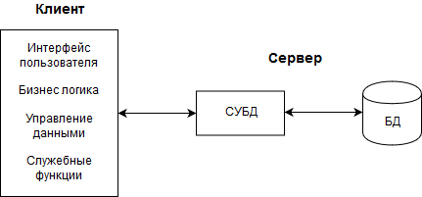

Рисунок 1- Структурная схема системы

Последовательность разработки компонентов системы:

1. Проектирование структуры базы данных.
2. Выбор архитектуры приложения.
3. Создание пользовательского интерфейса.
4. Создание управляющих подсистем.
5. Ручное тестирование каждой подсистемы.
6. Локализация интерфейса.
7. Тестирование взаимодействия подсистем.  
   8.Нагрузочное тестирование системы в целом.

4.2 Логическая и концептуальная схемы баз данных.

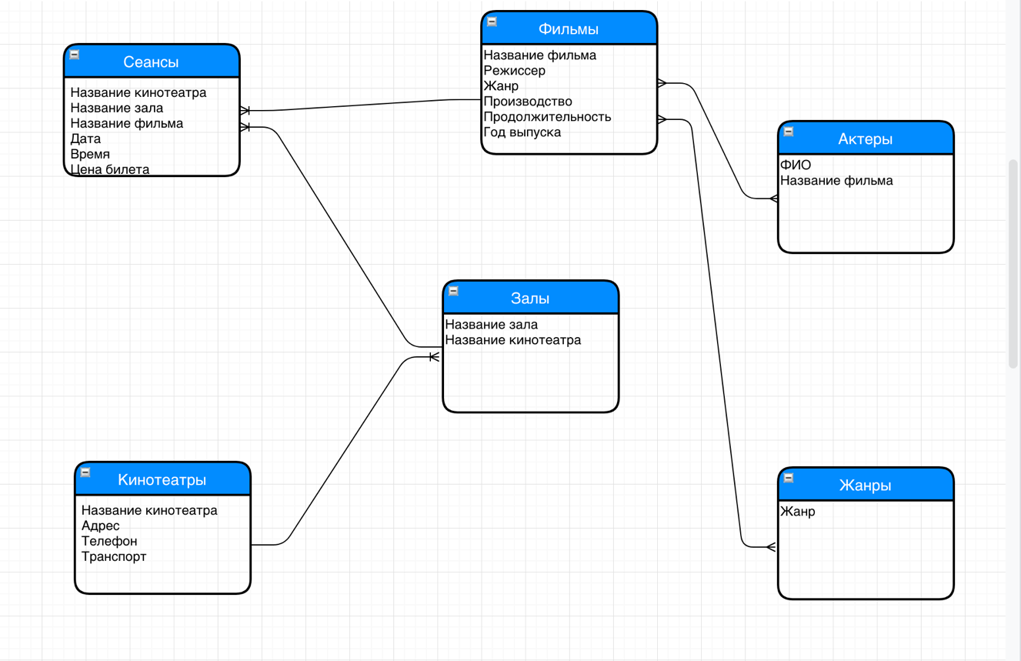

Рисунок 2 - Концептуальная схема базы данных разрабатываемой системы

Для проектирования базы данных выбран универсальный метод проектирования – ER-метод (метод "сущность-связь"). При использовании этого метода необходимо прежде всего создать ER- модель, отражающую связи сущностей заданной предметной области. описание сущностей включает в себя перечисление атрибутов сущностей – их свойств, необходимых для решения задачи, один или несколько атрибутов могут быть ключевыми, то есть однозначно определяющими экземпляр сущности (они подчеркнуты).

В ходе создания логической схемы (рис. 3) базы данных были выявлены сущности:

* 1. Сущность Films содержит поля, необходимые для описания определенного фильма.
  2. Сущность Actors предназначена для поиска актеров.
  3. Сущность Genres представляет собой список всех доступных жанров кино , идущих в кинотеатрах.
  4. Сущность Sessions описывает сеанс: в ней хранится название кинотеатра, зала, фильма, дата , время и цена билета.
  5. Сущность Room служит для хранения названия зала и названия кинотеатра.
  6. Сущность Cinema хранит информацию об кинотеатре.

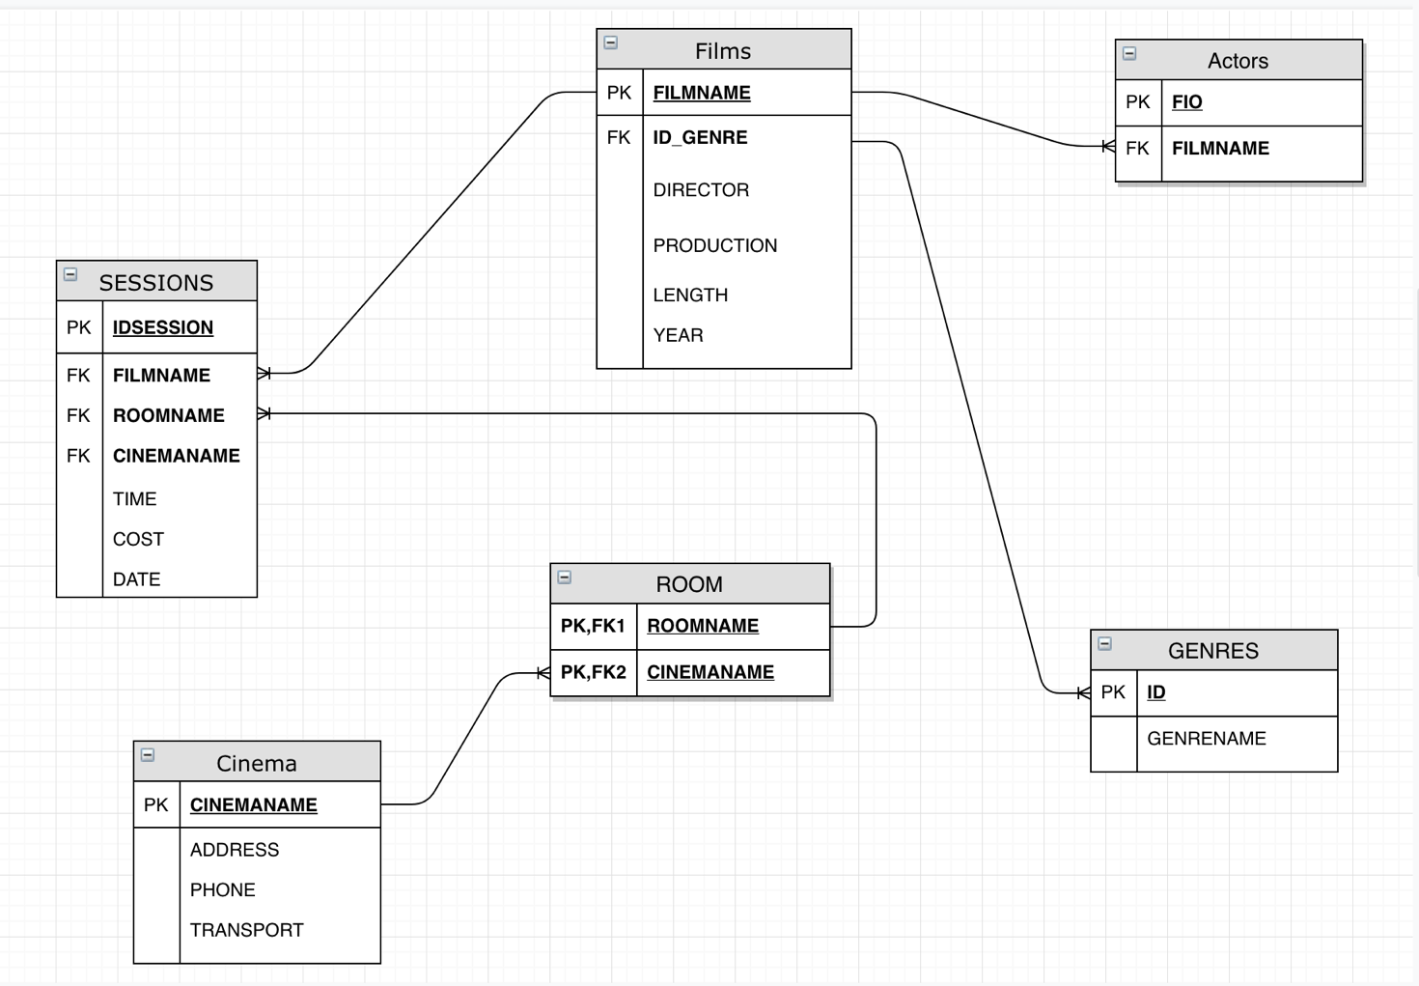

Рисунок 3 – Логическая схема базы данных

4.3 Разработка интерфейса взаимодействия пользователя с системой.

В процессе проектирования разрабатываемой системы были реализованы на языке C# следующие интерфейсы (пользовательские элементы управления):

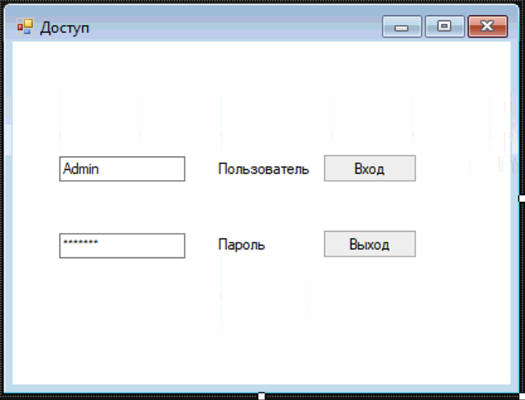

Рисунок 4 - Окно доступа

На данной форме производится разграничение доступа и вход в главное меню программы.

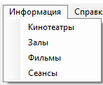

Рисунок 5 - Окно информации

В подменю можно отредактировать, сохранить и удалить информацию о: кинотеатрах, залах, фильмах, и сеансах.

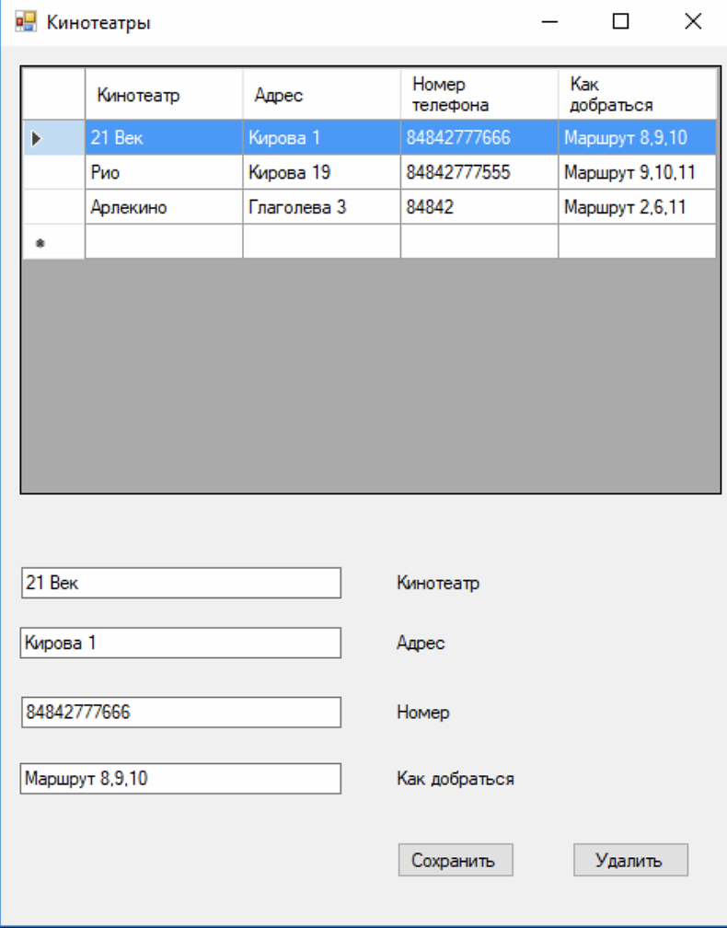

Рисунок 6 – Форма “Кинотеатры”

В данной форме редактируется информация о кинотеатрах.

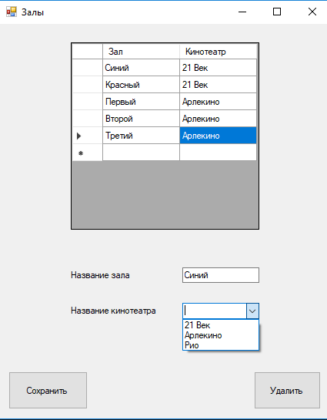

Рисунок 7 – Форма “Залы”

В данной форме редактируется информация о залах.

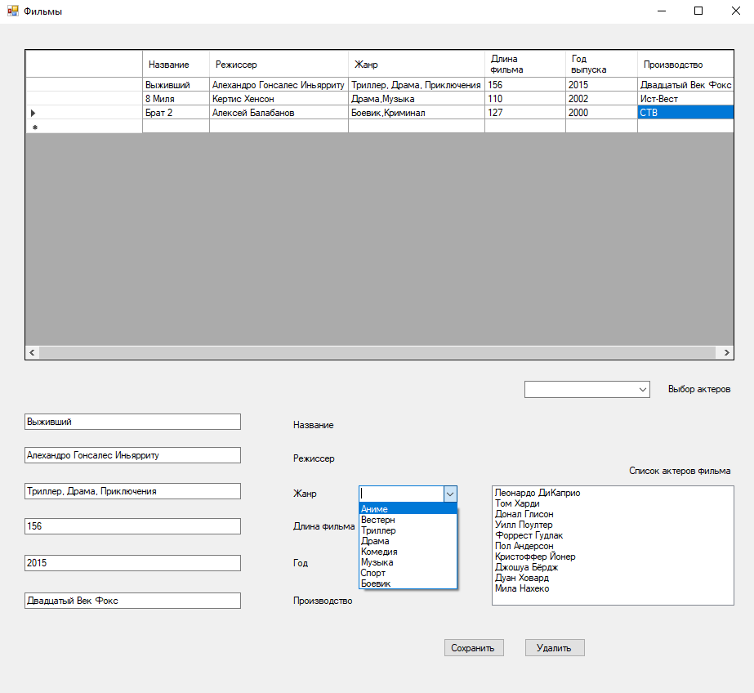

Рисунок 8 – Форма “Фильмы”

В данной форме редактируется информация о фильмах. Информация о жанрах и актерах загружается из базы данных, редактируемой администратором.  
  
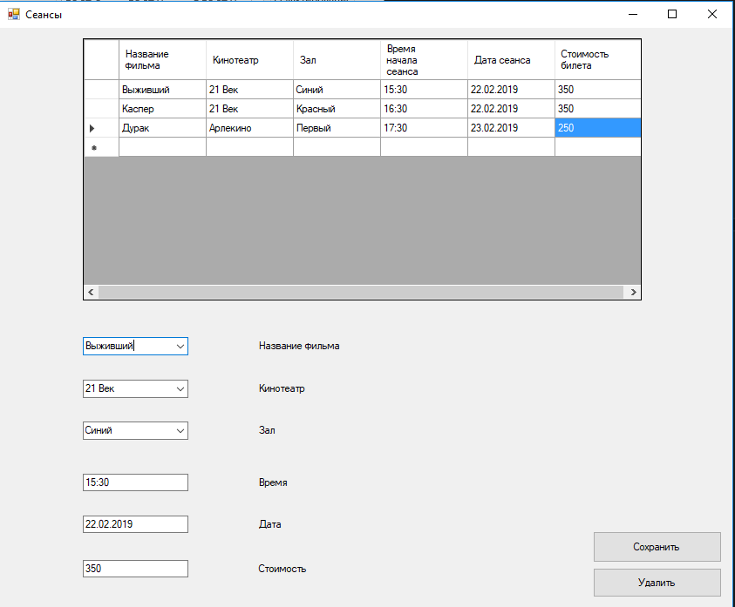

Рисунок 9 – форма “Сеансы”

В данной форме редактируется информация о предстоящих сеансах.

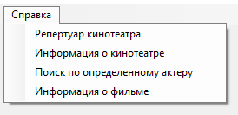

Рисунок 10 - Окно справки

В данном подменю можно получить справку о: репертуаре кинотеатра, адресе кинотеатра, информации об определенном фильме, сделать поиск по определенному актеру.

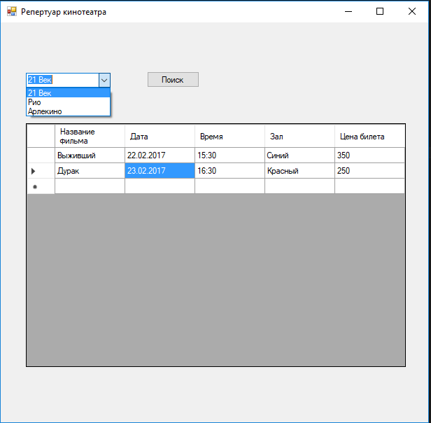

Рисунок 11 – Выполнение запроса на репертуар определенного кинотеатра.

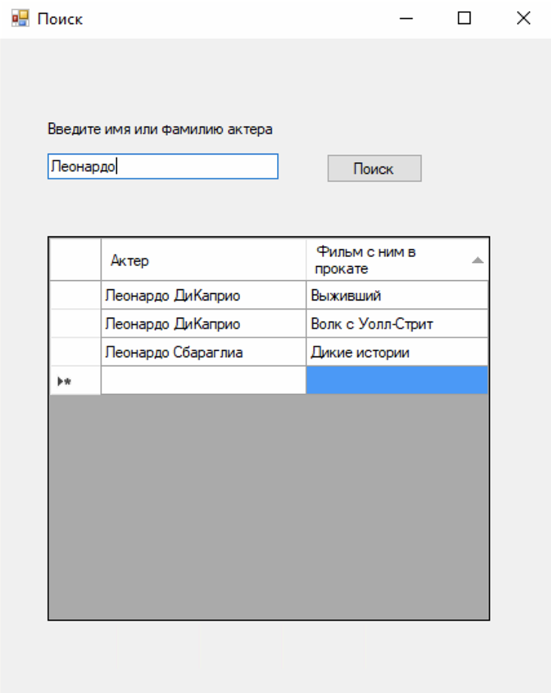

Рисунок 12 – Выполнение запроса поиска по имени или фамилии актера.

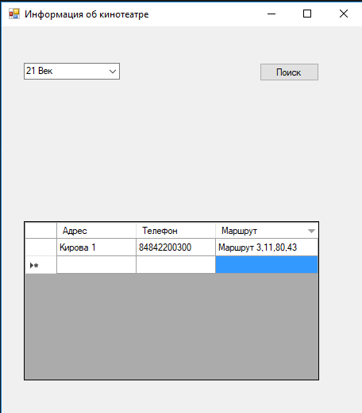

Рисунок 13 – Выполнение запроса на поиск информации об кинотеатре

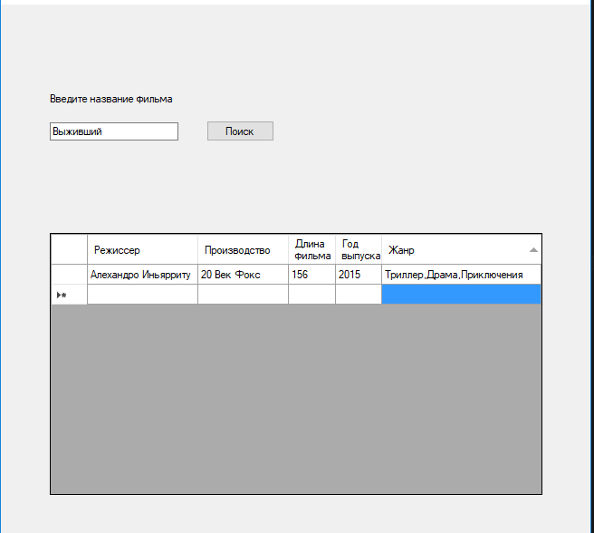

Рисунок 14 – Выполнение запроса на поиск информации об фильме

4.4 Разработка архитектуры приложения.

Разрабатываемая система имеет клиент-серверную архитектуру, и имеет следующие преимущества реализации для поставленной задачи:

* Централизованное хранение данных, что обеспечивает простую реализацию обработки информации и создания системы резервного копирования.
* Распределение прав доступа к данным и функционала между пользователями на уровне клиент-приложения.

На сервере содержится СУБД и база данных PostgerSQL. Клиент-серверное приложение разрабатывается на платформе .Net, с использованием шаблона проектирования MVVM, где Model – модель, представляет собой логику работы с данными, View – представление, графический интерфейс взаимодействия с пользователем, ViewModel – функционал обеспечивающий приведение модели к представлению и описание команд изменения модели через представление (пользовательский интерфейс).

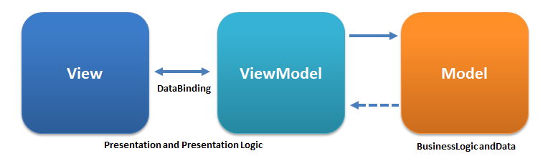

Рисунок 8 – шаблон проектирования MVVM.

SQL запросы данных от клиент-приложения к серверу базы данных PostgreSQL осуществляются при помощи интерфейса взаимодействия Npgsql.

5. Проектно-технологическая часть

5.1 Порядок развёртывания системы.

Предполагаемый порядок развёртки системы состоит в последовательном выполнении следующих действий:

1. Установка требуемого ПО, если оно отсутствует – PostgreSQL версии 1.22.1 и выше;
2. Настройка СУБД – создание БД, запуск БД;
3. Установка необходимого для работы приложения фреймворка - .NET Framework.
4. Установка и настройка сервера на котором будет работать приложение.
5. Установка серверной компоненты приложения, запуск и проверка работоспособности и связи с БД.

**Заключение**

Результатом выполнения курсовой работы стала база данных и приложение, выполняющее с ней операции.

Были рассмотрены и опробованы основные методы работы с базой данных. Получены практические навыки работы с базой данных, а также изучены новые возможности среды программирования С#.

Список используемой литературы

1. Ревунков, Г.И. Базы и банки данных - М.: МГТУ им. Н.Э. Баумана, 2011. — 68 с. — Режим доступа: <http://e.lanbook.com/book/52425>
2. Ревунков, Г.И. Проектирование баз данных - М.: МГТУ им. Н.Э. Баумана, 2009. — 20 с. — Режим доступа: <http://e.lanbook.com/book/52390>
3. Рихтер Дж. CLR via C#: Программирование на платформе Microsoft .NET Framework 4.5 на языке C# СПб.: Питер, 2013. — 896 с. — (Серия «Мастер-класс»). — 4-е издание.
4. Сидоров В.Н., Сломинская Е.Н., Полникова Т.В., Макарова О.Ю. Оформление графической части выпускной квалификационной работы. Учебное пособие. М.: МГТУ им. Н.Э. Баумана, 2016.
5. Шнырёв, С.Л.  Базы данных: учебное пособие для вузов - М. : НИЯУ МИФИ, 2011. — 224 с. — Режим доступа: <http://e.lanbook.com/book/75809>
6. Документация к PostgreSQL 9.6.11